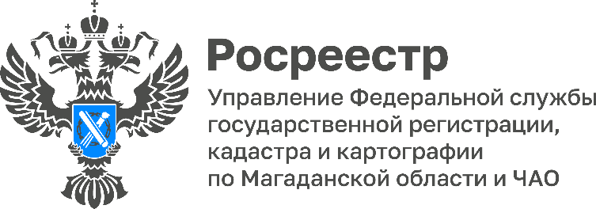

**ЦИФРА ДНЯ**

Росреестр подвел итоги регистрации недвижимости  
в Чукотском автономном округе в 2024 году

В последние годы рынок недвижимости нашей страны претерпевает значительные изменения, связанные, в первую очередь, с экономическими факторами. В Управлении Росреестра по Магаданской области и Чукотскому автономному округу проанализировали итоговые показатели и определили тенденции на рынке недвижимости Чукотки в 2024 году.

В Чукотском автономном округе наблюдается незначительное снижение общего количества заявок на проведение учетно-регистрационных действий: с 9,9 тысяч в 2023 году до 9,7 тысяч в 2024 году (-1,6%). Такие показатели указывают на относительно спокойную ситуацию на местном рынке недвижимости. Количество заявлений, поданных в электронном виде, напротив, возросло на 3,4% - с 8,3 до 8,5 тысяч. Жители округа все так же активно используют современные технологии для оформления сделок с недвижимостью. Свыше 88% пакетов документов Чукотским отделом Управления Росреестра принято в электронном виде.

На регистрацию ипотечных сделок на Чукотке в 2024 году было подано 407 заявлений, что на 18,8% меньше, чем годом ранее (501 заявление). Количество ипотек, зарегистрированных в электронном виде, сократилось более чем на 18% - с 408 до 332. Увеличение процентных ставок по ипотечным кредитам делает сейчас ипотеку менее доступной для потенциальных покупателей недвижимого имущества. При этом отмечено, что 82% пакетов документов поступило в орган регистрации в электронном виде.

«*Рынок недвижимости на Чукотке демонстрирует устойчивость к текущим экономическим вызовам, что подтверждается стабильной динамикой учетно-регистрационных действий. В 2024 году мы отмечаем снижение количества заявлений на регистрацию ипотеки, обусловленное ростом процентных ставок, однако популярность электронных сервисов Росреестра продолжает расти, достигая 88% от общего числа обращений. Это говорит о высоком уровне доверия жителей Чукотки к цифровым технологиям и удобстве их использования. В текущем 2025 году планируется дальнейшее развитие цифровых услуг и увеличении их доли в общем объеме сделок*», - прокомментировала **Оксана Кузьмина**, руководитель Управления Росреестра по Магаданской области и Чукотскому автономному округу.

Управление Федеральной службы государственной регистрации, кадастра и картографии по Магаданской области и Чукотскому автономному округу (Управление Росреестра по Магаданской области и Чукотскому автономному округу) является федеральным органом исполнительной власти, осуществляющим функции по государственной регистрации прав на недвижимое имущество и сделок с ним, по оказанию государственных услуг в сфере землеустройства, государственного мониторинга земель, а также функции по государственной кадастровой оценке, федеральному государственному надзору в области геодезии и картографии, государственному земельному надзору, надзору за деятельностью саморегулируемых организаций оценщиков, контролю деятельности саморегулируемых организаций арбитражных управляющих.

**Контакты для СМИ**

Пресс-служба Управления Росреестра

Рябух Юлия, специалист-эксперт

(4132) 64-31-92

49_site@rosreestr.ru

rosreestr.gov.ru

685000, г. Магадан, ул. Горького, д. 15/7

**Вконтакте** <https://vk.com/rosreestr49>

**Одноклассники** https://ok.ru/rosreestr49

**Телеграм** <https://t.me/rosreestr49>